CVC016-D 中文液晶显示键盘

CVC016-D中文液晶显示键盘是为CVC016-D报警主机的配套产品，可用于各种编程操作、显示报警信息、布撤防操作等。

1 性能特点：
● 编程操作
使用密码对报警主机进行各种编程操作。
● 中文液晶（LCD）显示
所有的布撤防、报警、旁路、及相应的防区号都在中文LCD上直观显示。
● 警号输出
输出常开的开关信号，作为警号输出，报警时可连接警号，现场发出警报驱吓窃贼。
● 夜光显示
平时自动熄灭，按键时亮起，可在黑暗的环境下正常操作键盘。
● 通讯连接
通过屏蔽双绞线与报警主机连接。
● 遥控器操作
用户可选用遥控器进行布防、撤防、留守布防、紧急求助等操作。
2 规格及参数
描述 | 中文液晶显示键盘
尺寸 | 16.20厘米 x 11.5厘米 x 3.0厘米（长x宽x厚）
重量 | 300克
工作温度 | -10℃ ∽ +50℃；0-85%湿度
工作电压 | 直流8.5 ∽ 15伏
工作电流 | 待机20毫安
报警电流 | 100毫安
显示方式 | 中文液晶
报警输出 | 常开（NO）/常闭（NC），24V/3A。
无线功能 | 可配遥控器，主动学习型，可支持两个不同的地址的遥控器
联网功能 | 可与AS系列报警主机连接

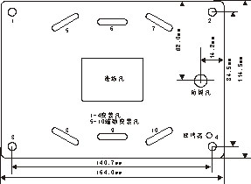
3 安装
● CVC016-D键盘应安装在适当的高度，以方便所有操作人员进行操作。
● 在机壳下方的槽口位置插入一小的扁口螺丝刀，将前壳同后面底壳分开。
墙面安装： 利用底壳对安装孔和进线孔位置定位。
电气盒上安装： CVC016-D可直接安装在电气开关盒上

4. 与报警主机接线说明
● 接线说明：如果与主机共用电源，将 “红、绿、黄、黑”4个端子分别与主机的 “红、绿、黄、黑”4个端子相连；如果不与主机共用电源，将 “绿、黄、黑” 3芯线分别与主机的 “绿、黄、黑” 3端子相连，将 “红、黑” 2芯线与自己的电源正、负极相连。

5．与警号接线说明
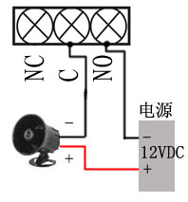
CVC016-D带一个报警输出，因为采用继电器控制，可接大功率的警号，可驱动最大3A设备。警号的（+）极与+12V电源的（+）极连接，警号的（-）极与CVC016-D的“报警输出”端口的“常开（NO）”连接，同时将CVC016-D的“报警输出”端口的“公共端（C）”与电源地（-）极连接。接线如右图：

6．指示灯说明
●布防状态指示灯说明：
1） 常灭： 该键盘处于撤防状态。（前提是通信正常）
2) 常亮： 该键盘处于布防状态。（前提是通信正常）
● 通信状态指示灯说明：
1） 常灭：模块电源不正常。
2) 常亮：模块通信不正常。
3） 闪烁：（1秒钟闪1次），模块通信正常。

